DOX se otvírá 27. 5. s novou výstavou ULTRASUPERNATURAL. Změn doznala otvírací doba i program
Centrum současného umění DOX se veřejnosti otevře ve středu 27. května. Návštěvníky čeká multimediální expozice ULTRASUPERNATURAL umělecké dvojice Barbory Šlapetové a Lukáše Rittsteina. Prodlouženy jsou stávající výstavy Jiří David: Jsem tady a Galegion, představující projekty studentů architektury pod vedením architekta Petra Hájka. Do třetí fáze vstoupil vzdělávací projekt Datamaze. Ekonomické dopady pandemie covid-19 se odráží mimo jiné ve zkrácené otvírací době. Komfort návštěvníků zajistí soubor opatření NOCOVID.

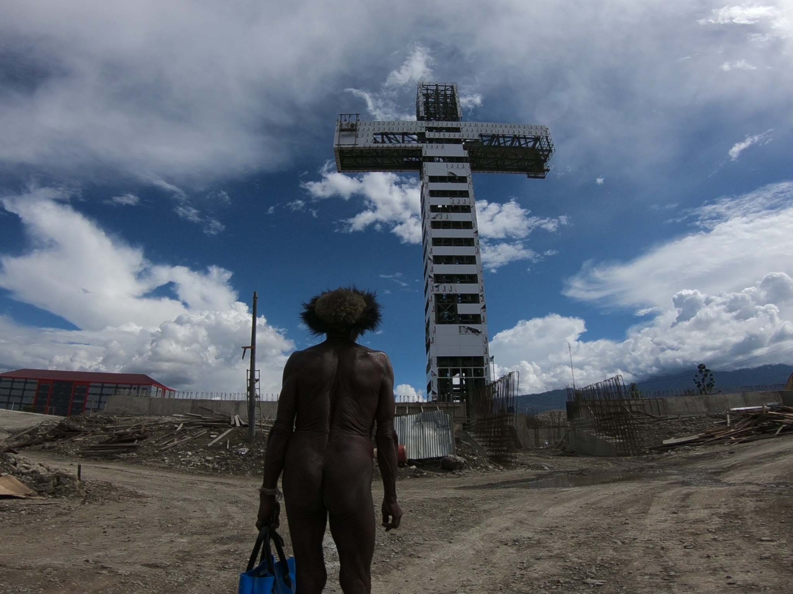
↑ Fotografie z výstavy ULTRASUPERNATURAL. Foto © Barbora Šlapetová

Střet kultur i vzpoura robotů
Centrum DOX ke svému otevření připravilo multimediální výstavu ULTRASUPERNATURAL, vyvrcholení téměř čtvrtstoletí trvajícího projektu Barbory Šlapetové a Lukáše Rittsteina, který mapuje střet kultur – domorodé a současné západní – na ostrově Nová Guinea. Znalosti a zkušenosti papuánských kanibalských kmenů byly v minulosti dokumentovány antropology, misionáři a geologickými průzkumníky, nikdy však očima umělců. Výstavou s enigmatickým názvem ULTRASUPERNATURAL se umělci ve spolupráci s kurátory Leošem Válkou, Michaelou Šilpochovou a Ottou M. Urbanem rozhodli shrnout celou svou předcházející zkušenost do nového kontextu, do symbolického vyvrcholení, které reflektuje i tajemný kouřový rituál, jenž se uskutečnil v průběhu jejich zatím poslední návštěvy na Papui v roce 2017.
Prodlouženy budou výstavy Jiřího Davida Jsem tady – do 29. června – a Galegion, projekty utopických měst studentů Fakulty architektury ČVUT v Praze a Vysoké školy výtvarných umění v Bratislavě v ateliérech profesora Petra Hájka, do 17. srpna.

Dlouhodobý edukační projekt Datamaze, který kriticky reflektuje vliv internetu, vstupuje do své třetí fáze nazvané Začarovaný kruh. Vystavující umělci Andreas Gajdošík, Lenka Hámošová, Pavel Rusnák, Dita Malečková a Jan Tyl svou tvorbou mapují problematiku umělé inteligence a lidského i strojového učení.

Centrum DOX za koronaviru
Centrum DOX nabídlo svým příznivcům virtuální obsah. Jiří David a Petr Hájek provedli diváky online svými výstavami a jejich komentované prohlídky na youtubovém kanálu DOX Prague viděly více než tři tisíce diváků. Do online podoby se proměnil i formát výtvarného kroužku a tradiční debata novinářů (S)tisk doby. Mezinárodní divadelní soubor Farma v jeskyni, který je rezidenčním souborem Centra DOX, uspořádal sbírkový koncert – na střeše multifunkčního sálu DOX+ provedli živě špičkoví hudebníci a performeři hudbu ze svých tří inscenací.

Dopady pandemie, zkrácená otvírací doba a změna programu
Centrum DOX, největší nezisková soukromá kulturní instituce v České republice, bylo zavřené bezmála 12 týdnů. „Od počátku pandemie se potýkáme s řadou problémů, které nemusí být na první pohled zvenku patrné. Bez příjmů ze vstupného i komerčních pronájmů nám bez nadsázky začal rychle docházet kyslík, celkové ztráty jsou kolem 5 milionů korun. Ale i po otevření nás čeká obtížná doba. Náklady na provoz tak velké instituce, jako je DOX, jsou vysoké, návštěvnost bude výrazně nižší a akce budou moci probíhat jen v omezeném režimu. Proto zatím DOX otevře ve zkrácené otvírací době,“ komentuje situaci Leoš Válka, ředitel Centra současného umění DOX.

Kromě úterý bude mít DOX v květnu a červnu zavřeno i v pondělí; středeční až nedělní otvírací doba bude od 12 do 18 hodin.

Centrum DOX se za svou jedenáctiletou existenci výrazně etablovalo v zahraničních průvodcích a médiích a turisté činí 40 % z celkového počtu návštěvníků. Neopominutelnou skupinou návštěvníků jsou žáci všech stupňů škol, pro které Centrum DOX připravuje vzdělávací programy. V roce 2019 jich bylo přes 11 tisíc. Více než polovina běžných návštěvníků DOXu tak bude chybět.

„Vzhledem k aktuální situaci jsme na nadcházející období museli kompletně změnit výstavní plán i celý další program v oblasti divadla a performance, hudby i literatury, který je z velké části založen na mezinárodních spolupracích,“ říká Michaela Šilpochová, programová ředitelka Centra současného umění DOX.

Zrušeny byly např. koncerty vážné soudobé hudby ve spolupráci s festivaly Americké jaro a Pražské jaro, či diskuze se spisovateli Kevinem Barrym nebo Jo Nesbøem. Chybět budou i vzdělávací programy pro školy. Zatím odloženo bylo vystoupení japonského tanečního souboru Ruri Mito nebo reprízy inscenace Pan Pros režiséra Jana Nebeského. V komplikované situaci se ocitl i rezidenční divadelní soubor Centra DOX Farma v jeskyni, který nejen nemůže hrát, ale ani zkoušet a pracovat na plánované premiére, neboť členové tohoto mezinárodního divadelního studia nemohou do Česka přicestovat. Pro reprízy stávajících představení se hledají nové termíny.

„Během uplynulých dvou měsíců jsme kromě jiných zásadních opatření vypsali i veřejnou sbírku na podporu DOXu. Dostávali jsme vzkazy, maily a zprávy od velké spousty lidí, kteří nás podpořili a kterým zjevně záleží na tom, co děláme. To pro nás hodně znamená. Teď se opatrně nadechujeme a doufáme, že se lidé přijdou nadechnout s námi,“ dodává Michaela Šilpochová.

Zákaznický servis
Centrum DOX nerezignuje po otevření ani na komfort návštěvníků. O jejich bezpečí se postará soubor opatření v rámci iniciativy NOCOVID (dezinfekce, zintenzivnění úklidu, polepy na podlaze kvůli dodržování rozestupů, bezkontaktní platby, informační leták ke vstupence). Nové místo k občerstvení i relaxaci na čerstvém vzduchu nabízí terasa Evergreen na střeše multifunkčního sálu DOX+, kde návštěvníci Centra DOX i široká veřejnost mohou využít servis bistra DOX+, od snídaní přes obědy až po dezerty.

Centrum současného umění DOX
Poupětova 1, Praha 7
otvírací doba od 27. 5.: středa až neděle 12–18 hodin, pondělí a úterý zavřeno

aktuální program najdete na nových webových stránkách www.dox.cz
tiskovou zprávu a fotografie si lze po registraci stáhnout v sekci Press

Kontakt
Hana Janišová
Centrum současného umění DOX
T 739 573 568
E hana@dox.cz

